**SCHRIFTELIJKE VRAGEN AAN HET COLLEGE**

|  |
| --- |
| **Schriftelijke raadsvragen van Hester Veltman en Alexander Vos de Wael, fractie VVD, ingevolge artikel 43 van het Reglement van orde van de gemeenteraad van Ede. Verzoek aan het college is deze vragen ruim voor 6 april schriftelijk te beantwoorden.** |
| Datum: 28 maart 2016 |
| Onderwerp: Inspraak een schertsvertoning |

De VVD vroeg de burgemeester in de raad van 11 december jl. of de raad of het college het besluit neemt over de plaatsen waar asielzoekerscentra in Ede gesitueerd worden. De burgemeester antwoordde tot tweemaal toe dat de raad het beluit neemt.

In alle bijeenkomsten met de betrokken inwoners en in de belanghebbendengroep herhaalde de projectleider keer op keer dat de raad het beluit neemt. Ook de media schreven daarover.  In de processchema’s ‘Planning besluitvormingsproces azc’ en ‘Wat gebeurt er met uw inbreng’ die het college presenteerde op de website en in de gemeentelijke bijlage van Ede Stad staat dat de gemeenteraad een besluit neemt. In het schema ‘Wat gebeurt er met uw inbreng’ staan de groene pijlen voor wat er met UW INBRENG (de inbreng van de bewoners dus) gebeurt. Zie bijlage I.

In het collegevoorstel staat: ‘Kennis te nemen van het beluit van burgemeester en wethouders waarin de kernpunten voor de opvang van vluchtelingen in een asielzoekerscentrum (azc) worden vastgesteld.’ Bij punt 3 van het besluit leest de VVD dat de raad gevraagd wordt: ‘Ten aanzien van de hierboven genoemde kernpunten geen wensen en/of bedenkingen ter kennis van het college van burgemeester en wethouders te brengen (…).’

Het college kan wensen en bedenkingen van de raad terzijde schuiven. Het besluit van het college is niet te amenderen. De inspraakavond op 6 april is in feite een grote schertsvertoning want het college heeft het besluit reeds genomen. Door als college zo te handelen voeden burgemeester en wethouders de gedachten bij de inwoners dat alles al van te voren geregeld is. Dat het netjes is afgekaart met de college ondersteunende partijen CDA, GemeenteBelangen, D66,  ChristenUnie en en PvdA. Hoezo transparantie, hoezo inspraak, hoezo vertelde de projectleider

dat de raad beslist?

Na 14 april kan het college beslissen om het aantal asielzoekers per locatie te laten groeien naar de door Arcadis aangegeven aantallen. Sterker nog, het college kan de locaties die nu niet zijn opgenomen in dit voorstel nog steeds aanwijzen.

Vragen

* Deelt het college de mening van de VVD dat zowel de burgemeester alsook de projectleider  keer op keer hebben verklaard dat de raad het definitieve besluit zou nemen?
* Wat betekent dit precies voor de inspraak van de inwoners op 6 april en de schriftelijke bijdrage van de belangengroepen en inwoners die ook de laatste dagen nog aan de gemeente is toegestuurd?
* Hoe legt het college uit dat zij de inwoners en de door de inwoners gekozen volksvertegenwoordigers serieus neemt?
* Waarom zet het college de raad buiten spel terwijl de burgemeester en de projectleider aan de leden van de raad en aan de inwoners harde toezeggingen hebben gedaan dat de raad beslist?
* De VVD verzoekt het college om ruim voor 6 april deze en andere opstaande VVD raadsvragen te beantwoorden zodat de inwoners op 6 april weten hoe de vork in de steel steekt.

Bijlage I

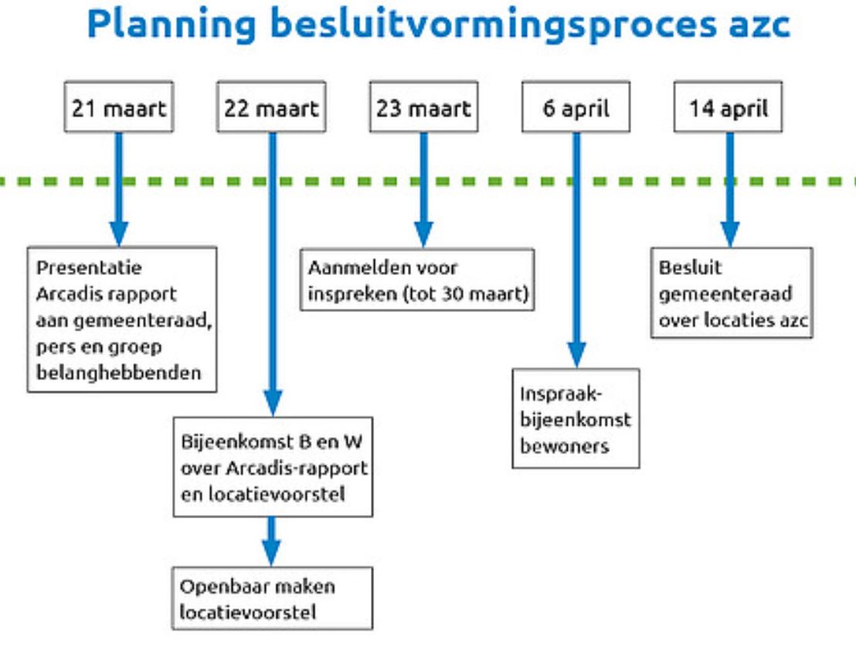In het processchema dat het college presenteerde staat dat de gemeenteraad een besluit neemt:

En in het processchema voor de inspraak staat dit:

